Заключение об оценке антикварной книги

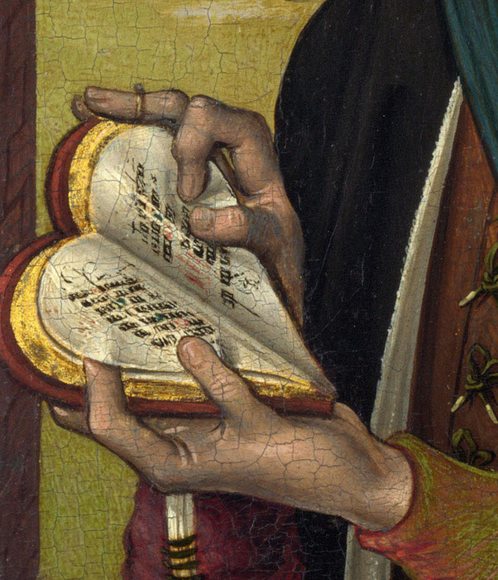
- ведется на основании норм законодательства
- выдается от эксперта-оценщика развернутый официальный отчет-заключение, где стоит подпись специалиста
- отчет имеет юридическую силу
- основывается на историческом и книговедческом анализе
- заключение определяет ценность оцениваемой книги

